**Сценарий отчётного концерта**

**детской вокальной студии «ТАЛИСМАН», хореографического коллектива «ГРАЦИЯ» и детского объединения «ПОЮЩИЕ ГИТАРЫ» Городского дворца творчества «Академия талантов»**

**г. Новый Уренгой**



***Звучат фанфары к началу концерта.***

**1.МОЯ СТРАНА (д/о «Талисман» + д/о «Грация»)**

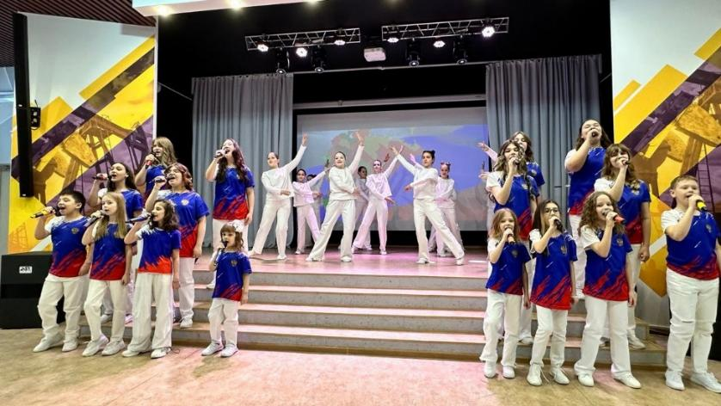

***Звучит фоновая музыка, на сцену выходит ведущий.***

**Ведущий:**

Добрый день, дорогие гости! Мы рады приветствовать вас на нашем отчётном концерте, посвящённом «Году семьи в Российской Федерации» и «Году детства на Ямале»!

Наша страна является оплотом традиционных семейных ценностей и семейного уклада жизни. Мы оберегаем, учим и растим наших детей в гармонии и любви к ближнему. Ведь, чем крепче каждая семья, тем сильнее наша страна, тем радостнее и **звонче голоса** нового поколения!

**Блок 1**

**2. ЗВОНКИЕ ГОЛОСА (средняя группа д/о «Талисман»)**

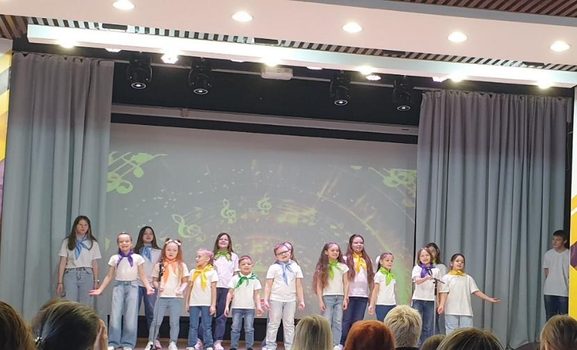

1. **МИЛАШКИ-НЕВАЛЯШКИ (младшая группа д/о «Талисман»)**

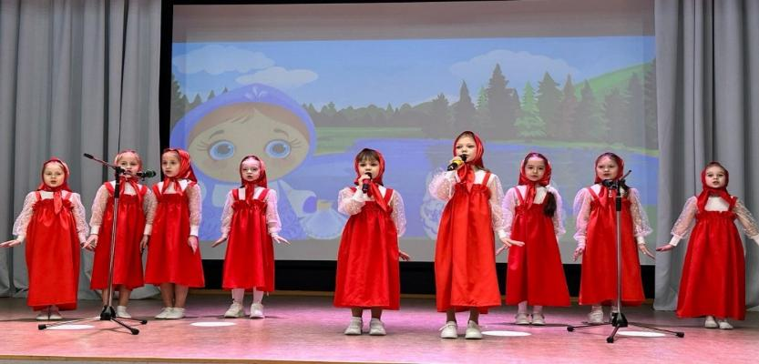

1. **МОЯ МЕЧТА – соло Манандян Ева (д/о «Талисман»)**

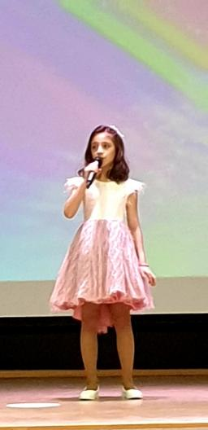

1. **БЕЛАЯ НОЧЬ (д/о «Поющие гитары» + д/о «Талисман»)**

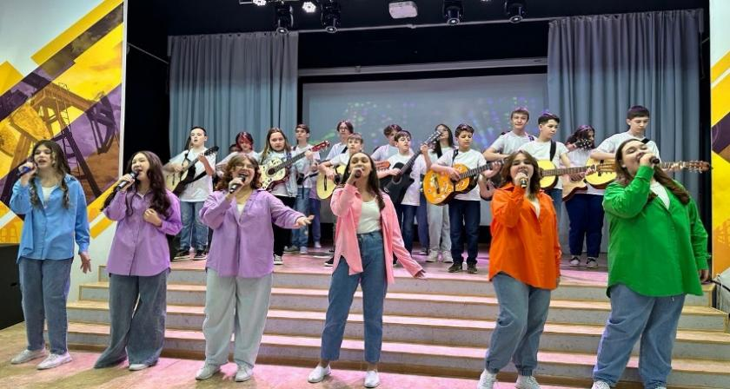

1. **ГОСТИ (д/о «Грация»)**
2. **ЭТО МОЯ СЕМЬЯ (вокальный ансамбль «Талисман»)**

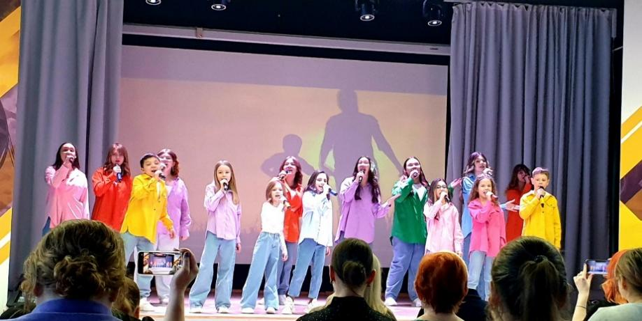

1. 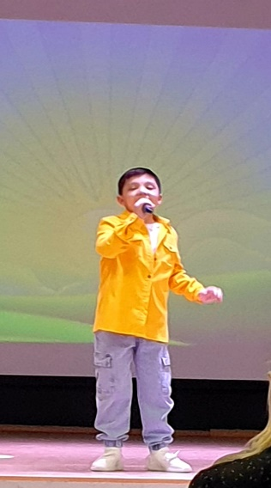**СОЛНЦЕ В КАРМАНЕ – соло Бабинов Кирилл (д/о «Талисман»)**

***Звучит фоновая музыка***

**Ведущий:** Наше творчество состоит не только из постоянных репетиций, тяжёлого труда в кабинетах, но и участия в концертах. Давайте посмотрим, как это было, внимание на экран!

1. ***ВИДЕО РОЛИК (д/о ГРАЦИЯ)***

В течение учебного года воспитанники ДО «Грация» активно принимали участие во всех значимых концертных мероприятиях города, Городского Дворца Творчества «Академия талантов» и МАОУ СОШ 3.

Участие в Международном конкурсе в области культуры "Global Asia - 2024" принесло коллективу прекрасные результаты:

Исполнительницам пяти номеров, в разных возрастных категориях («Пластилин», «Березки», «Гости», «Журавли», «Млечный путь») присвоено звание лауреатов 1 степени.

Также коллектив награжден СПЕЦПРИЗАМИ:

• ДИПЛОМ ПОБЕДИТЕЛЯ МЕЖДУНАРОДНОЙ АССАМБЛЕИ ТВОРЧЕСКИХ ИНИЦИАТИВ "КОНТИНЕНТ КУЛЬТУР. РОССИЯ-КИТАЙ" (Конкурсный номер: "ПЛАСТИЛИН")

• СПЕЦИАЛЬНЫЙ ДИПЛОМ ЗА УКРЕПЛЕНИЕ И ФОРМИРОВАНИЕ РУССКО-КИТАЙСКИХ ОТНОШЕНИЙ В СФЕРЕ КУЛЬТУРЫ И ТВОРЧЕСТВА (Конкурсный номер: "ГОСТИ")

и • ДИПЛОМ ДЛЯ ПРЕПОДАВАТЕЛЬСКОГО СОСТАВА И ЗВАНИЕ ЛАУРЕАТА ПРЕМИИ "ЗОЛОТОЙ ПИОН" (за конкурсный номер: "ЖУРАВЛИ")

На Городском смотре-конкурсе «РАДУГА – 2024», лауреатами 2 степени стали 16 младших воспитанниц.

Триумфальное участие коллектива в Международном конкурсе «Территория успеха» с номерами «Невернувшийся солдат», «Величальная», «Лада» принесло звание лауреатов 1 степени 38 воспитанницам коллектива.

Руководитель хореографического коллектива «Грация» Алёна Михайловна:

- получила 1 место в Всероссийском конкурсе «Цифровая – педагогика» по теме: «Специфика постановки детского танца»;

- награждена дипломом Лауреата 1 степени за победу во Всероссийской викторине «Взаимодействие педагога и родителей»;

-является победителем Всероссийского конкурса «Цифровая – педагогика» по теме: «Методика постановки танцевального номера».

**Блок 2**

**Ведущий:** Мы продолжаем наш концерт. На сцене Садвокасова Диана - «Крыльями ангела».

**9.КРЫЛЬЯМИ АНГЕЛА – соло Садвокасова Диана (д/о «Талисман»)**

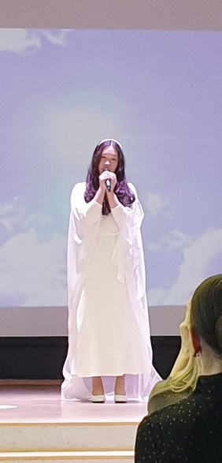

1. **НЕВЕРНУВШИЙСЯ СОЛДАТ (х/к «Грация»)**
2. **ЗВЕЗДОПАД – соло Гревцева Анна (д/о «Талисман»)**

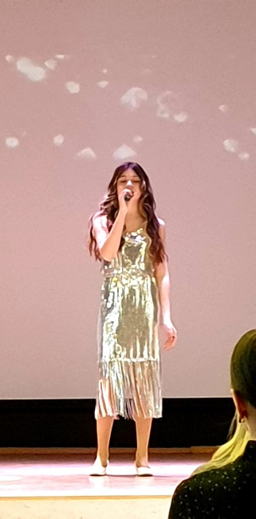

1. ***ВИДЕО РОЛИК (д/о «ТАЛИСМАН»)***

***Звучит фоновая музыка.***

**Ведущий:**

В этом учебном году, воспитанники детского объединения «ТАЛИСМАН» приняли участие почти в 30 концертных программах Городского дворца творчества «Академия талантов», выступали на самых различных площадках нашего города. **Это были запланированные концерты, посвящённые календарным датам, а также торжественные мероприятия городского и регионального уровня:**

- Церемония награждения лучших учащихся города;

- Открытие Педагогического форума;

- Открытие Арктического лицея;

- Региональные Епархиальные чтения,

- Благотворительные марафоны «СВОИ»;

- Выборы;

- Открытие года Семьи;

- Открытие VI городского конкурса песни и строя «Орлята Ямала»;

- Открытие Всероссийской Олимпиады школьников по истории.

**Воспитанники «Талисмана»** **неоднократно становились Лауреатами и обладателем ГРАН-ПРИ международных и городских вокальных конкурсов.**

- В 1 Международном конкурсе вокального искусства «МУЗЫКАЛЬНОЕ НАСЛЕДИЕ» - принесло воспитаннице «Талисмана» ГРАН-ПРИ.

- IX международный многожанровый фестиваль-конкурс культуры и искусств «CIAO ITALIA- ПРИВЕТ, РОССИЯ» -Лауреат 1 степени

- Региональный этап Большого Всероссийского фестиваля детского и юношеского творчества – Диплом 2 место.

- Международный многожанровый фестиваль искусств «PRO LETO» - два Лауреата 1 степени.

- Ежегодный международный фестиваль-конкурс «АРТ-ВЕСНА» г. Санкт-Петербург - Лауреат 1 степени.

**И отдельно хочется сказать о результатах участия «талисмановцев» в Городском смотре-конкурсе «Хрустальный звук» городского фестиваля «РАДУГА – 2024»:**

- в номинации Эстрадный вокал, соло - пять Лауреатов 1 степени;

- в номинации Эстрадный вокал, ансамбли – вокальный ансамбль «Талисман» - Лауреат 1 степени;

- в номинации «Первые шаги» - трио «Талисманчик» - Лауреат 2 степени.

ПОЗДРАВЛЯЕМ ВСЕХ УЧАСТНИКОВ И РОДИТЕЛЕЙ С ЗАСЛУЖЕННЫМИ РЕЗУЛЬТАТАМИ!!!

***Звучит фоновая музыка.***

**Ведущий:** Россия – это страна возможностей. Возможностей быть самим собой, заниматься любимым делом, творить и мечтать! В наших сердцах музыка и любовь к творчеству! Мы воплощаем на этой сцене то, что идёт из глубины нашей души по зову сердца.

**Блок 3**

1. **СЕРДЕЧКИ – Новикова Арина, Манандян Ева, Кунько Мария (д/о «Талисман») + младшая группа (ХК «Грация»)**

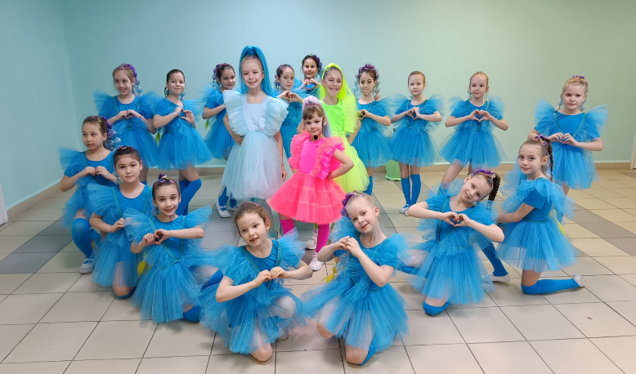

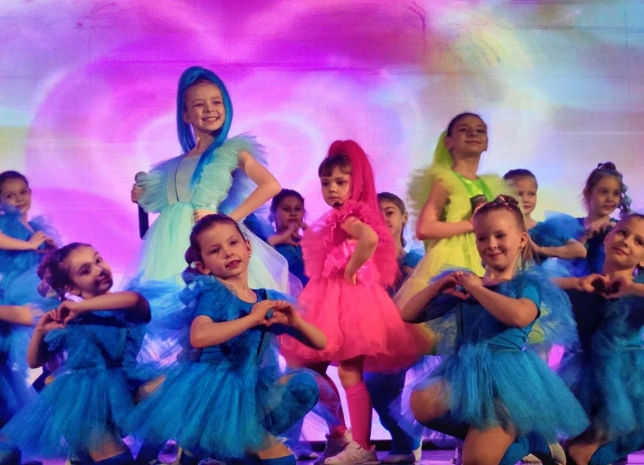

1. **Я СЛЫШУ ДЖАЗ – соло Шкарупа Ксения (д/о «Талисман»)**

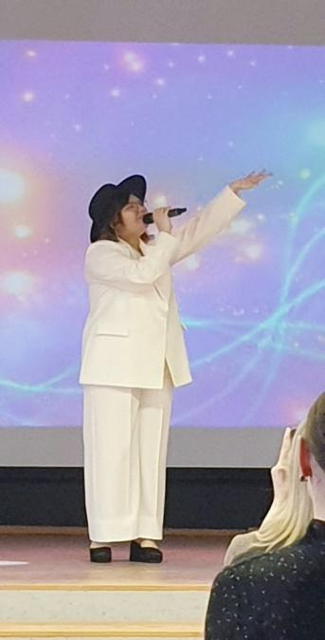

***Звучит фоновая музыка.***

1. ***ВИДЕО РОЛИК (д/о «ПОЮЩИЕ ГИТАРЫ»)***

**Ведущий:**

Детское объединение «Поющие гитары» - руководитель Михаил Станиславович Плавский.

Постоянный участник концертных программ Городского Дворца Творчества "Академия талантов" и социокультурных мероприятий ШТАБА "СВОИ". Ребята и педагог приняли участие в значимых мероприятиях города Новый Уренгой, таких как:

- Открытие Педагогического форума;

- Торжественная Церемония открытия Арктического лицея;

- Открытие VI городского смотра-конкурса песни и строя " ОРЛЯТА ЯМАЛА - 2024";

- в благотворительных марафонах «СВОИ».

А также, в концертных программах к праздничным датам.

**Ведущий:**

Наши дети – это будущее нашей страны. Только от нас с вами зависит, каким оно будет, какими они вырастут – талантливыми учеными, ведущими инженерами, гениальными артистами или сильными лидерами. И мы должны стремиться к тому, чтобы каждая семья стала незыблемым оплотом будущего нашего края, нашей Родины! Мы верим в наши мечты!

**Блок 4**

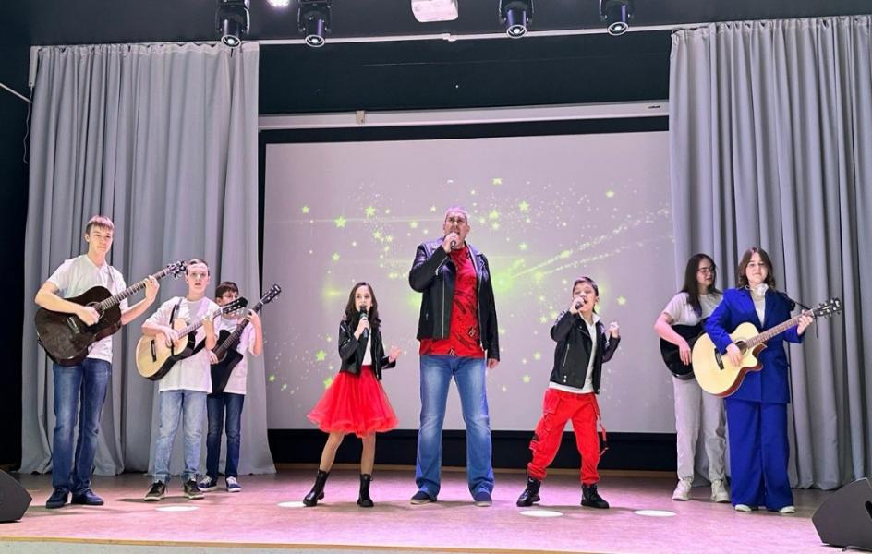**14.ПОВЕРЬ В МЕЧТУ (д/о «Поющие гитары» +д/о «Талисман»)**

1. **КАПИТАНЫ БУДУЩЕГО (д/о «Талисман»)**

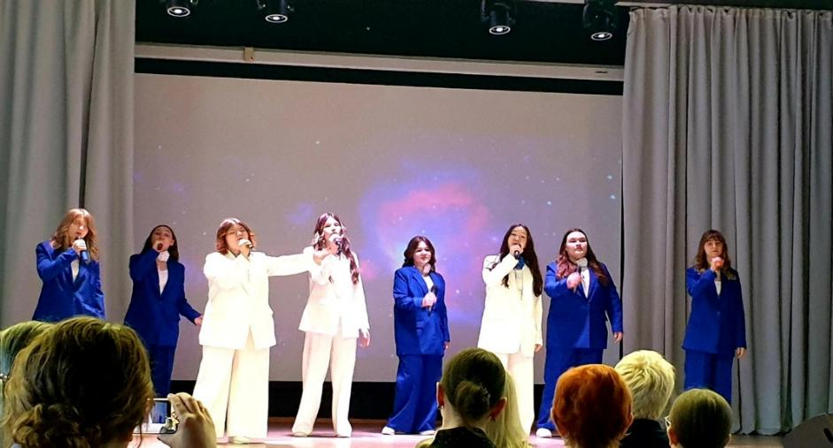

**16. РОССИЯ (д/о «Талисман» + д/о «Грация» + д/о «Поющие гитары»)**

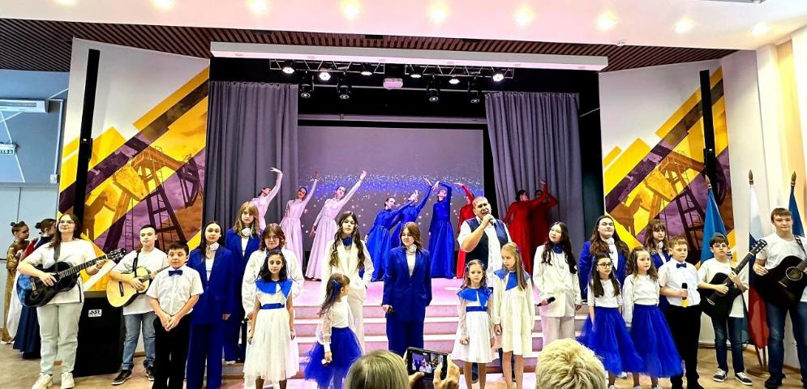

***Звучит фоновая музыка, на сцену выходит ведущий.***

**Ведущий:**

Программу для вас подготовили:

Детское объединение «Талисман»! (Дети машут руками) Руководитель Алла Алексеевна Плавская!

Детское объединение «Грация»! (Дети машут руками) Руководитель Алёна Михайловна Бирзул!

Детское объединение «Поющие гитары» (Дети машут руками) Руководитель Михаил Станиславович Плавский!

Ведущая отчётного концерта – Тропина Анна Владимировна,

музыкальное и звуковое сопровождение – Голюк Владимир Андреевич, видеосъёмка – Плавский Михаил Станиславович,

мультимедийная презентация – Никитина Людмила Викторовна.

Слово предоставляется директору Городского Дворца Творчества «Академия талантов» Шумовой Полине Михайловне.

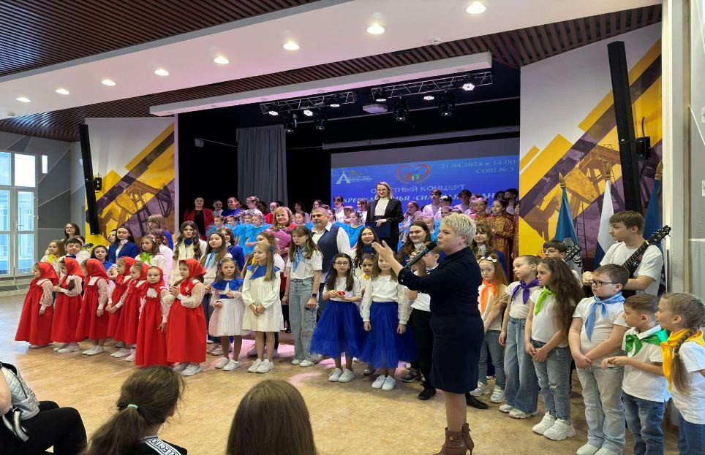

**Ведущий:**

На этой позитивной ноте мы заканчиваем наш замечательный концерт!

До новых встреч!